**Lấy điểm Lab 6, 7, 8 | CRO101**

 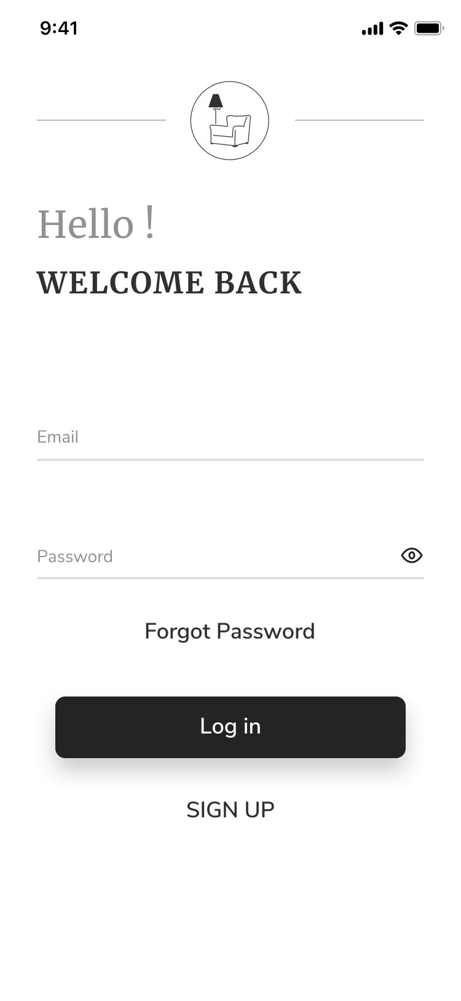 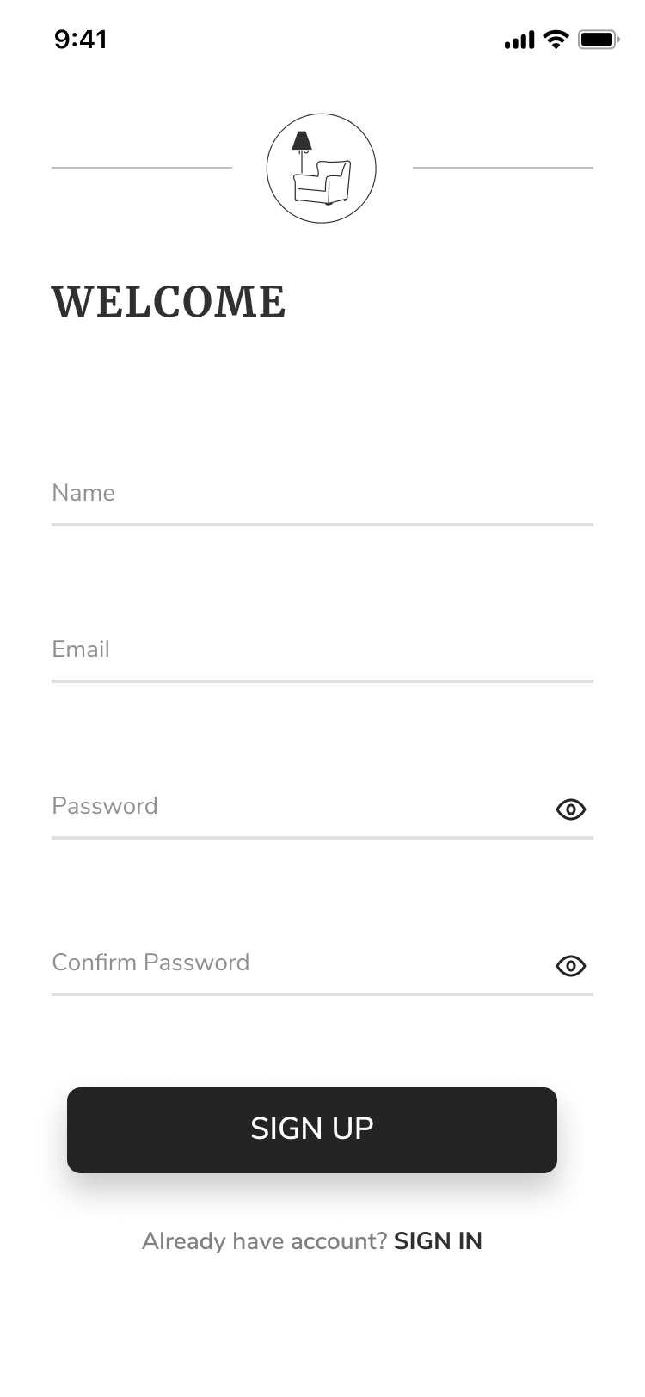

**Màn hình 01 Màn hình 02 Màn hình 03**

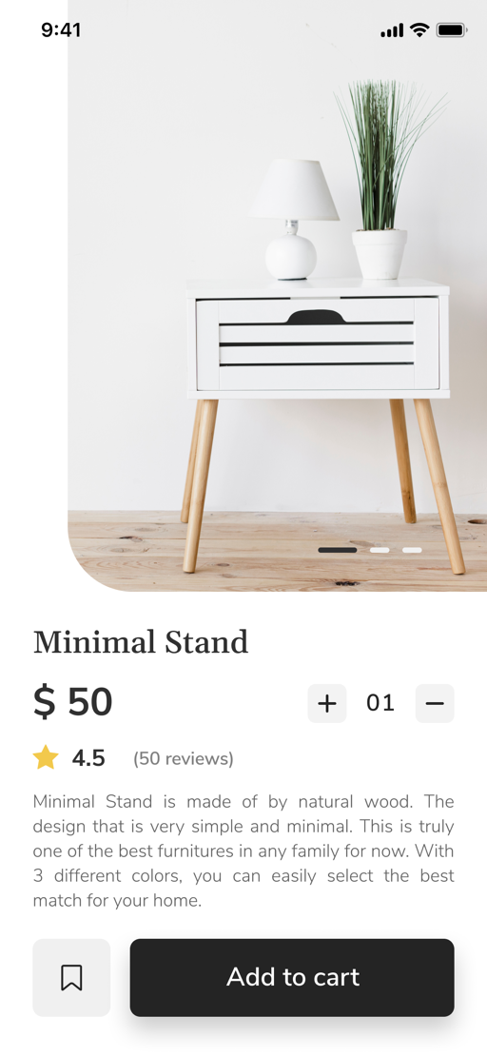 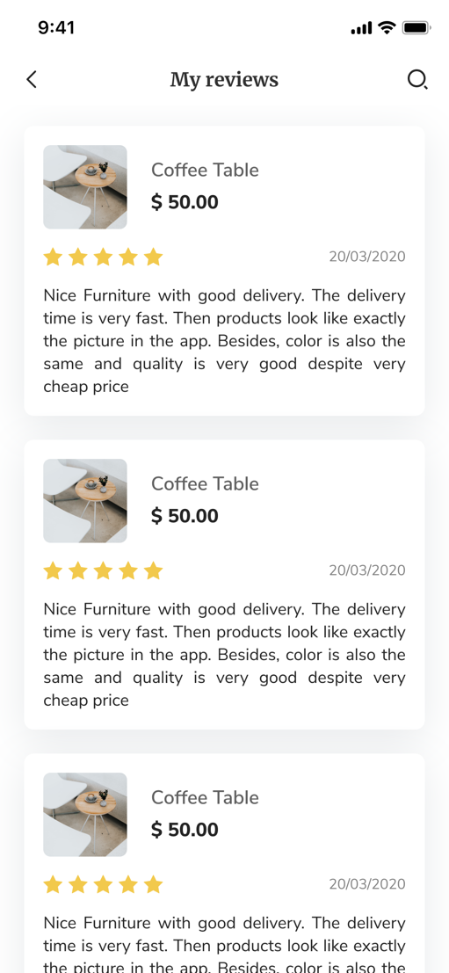

**Màn hình 04 Màn hình 05**

1. Xây dựng ứng dụng bao gồm có 5 giao diện như hình trên
2. Màn hình 1: Nhấn nút **Get Started** chuyển qua Màn hình 2
3. Màn hình 2: Nhấn nút **Sign up** chuyển qua Màn hình 3
4. Tại màn hình 3 người dùng nhập một số thông tin để đăng ký tài khoản, khi nhấn nút **Sign up** tự động chuyển thông tin tài khoản đăng ký sang màn hình 2
5. Tại màn hình 2: Nhập thông tin account đăng ký tại màn hình 3, Nếu nhập đúng chuyển qua màn hình 4, nếu nhập sai hiển thị thông báo “**Username hoặc password không đúng**”
6. Tại màn hình 4: Nhấn vào dòng “**50 reviews**” sẽ chuyển sang màn hình 5
7. Tại màn hình 5 hiển thị danh sách các review (data cứng)
8. (Option điểm cộng) – Tại màn hình 2, xử lý nút hide/unhide password
9. (Option điểm cộng) – Tại màn hình 3, kiểm tra validate password
10. (Option điểm cộng) – Tại màn hình 4, nhấn nút +/- để tăng số lượng sản phẩm
11. (Option điểm cộng) – Tại màn hình 4, rating sản phẩm, được tính bằng cách tính trung bình cộng các rating ở màn hình 5